ТЛЕЮЩИЙ РАЗРЯД С ПЛОСКИМИ ЭЛЕКТРОДАМИ В ПОПЕРЕЧНОМ СВЕРХЗВУКОВОМ ПОТОКЕ ГАЗА
Залялиев Б.Р., Тимеркаев Б.А.
Казанский национальный исследовательский технический университет им. А.Н.Туполева, Россия,420111, г. Казань, Карла Маркса, 10.
zalyaliev@bk.ru, btimerkaev@gmail.com
Предметом исследования является тлеющий разряд в поперечном сверхзвуковом потоке газа при сверхнизких давлениях. Одним из необходимых условий существования тлеющего разряда является наличие всех приэлектродных зон, а с уменьшением давления длина прикатодных зон увеличивается, так как длина каждой зоны, главным образом определяется количеством ионизирующих столкновений электронов с нейтральными частицами. Это приводит к тому, что в условиях высокого вакуума для самоорганизации тлеющего разряда ему не хватает межэлектродного пространства, и разряд не зажигается.
Исторически в устройствах плазменного нанесения покрытий данная проблема решается применением магнитного поля, которое существенно увеличивает возможность столкновения электронов с нейтральными частицами за счет совместного действия электрического и магнитного полей на движущиеся заряды и обеспечивает условия, необходимые для существования разряда.
Однако возможен другой подход к решению проблемы зажигания тлеющего разряда при сверхнизких давлениях. Он заключается в создании разных концентраций нейтральных атомов в разных областях межэлектродного пространства, при котором в прикатодной области концентрация частиц газа должна быть такой, чтобы длина свободного пробега превышала расстояние между электродами и выбитые с катода за счет бомбардировки ионами, не рассеивались нейтральными частицами газа. А в прианодной зоне концентрация частиц должна быть достаточной для того чтобы электрон испытал десятки столкновений. Такие условия можно поддерживать, осуществляя сверхзвуковую прокачку газа в направлении, перпендикулярном электрическому полю.
В работах [1-4] был детально изучен тлеющий разряд в сверхзвуковом потоке газа в сверхзвуковых соплах с центральным телом, где были подчеркнуты преимущества сверхзвуковой прокачки газа через разрядную область. В этих исследованиях разряд зажигался между соплом-анодом и центральным телом-катодом. В таких устройствах тлеющий разряд самоорганизовывался таким образом, чтобы для осуществления разряда нужно было минимальное напряжение. В этих работах отмечалась стабильность условий даже при высоких мощностях разряда, так как выделившаяся тепловая энергия в разряде эффективно выносился потоком газа. Также влияние сверхзвукового потока на разряд рассматривалось в статье [5].
В работе [6-7] проведены исследования тлеющего разряда при низких давлениях с различной плотностью газа в разрядном промежутке. Неодинаковая плотность частиц в разрядном промежутке создается системой диффузор-конфузор, которая обеспечивает повышенную концентрацию частиц газа в области, границами которой являются границы сверхзвукового потока.
Блок - схема экспериментальной установки представлена на рис.1

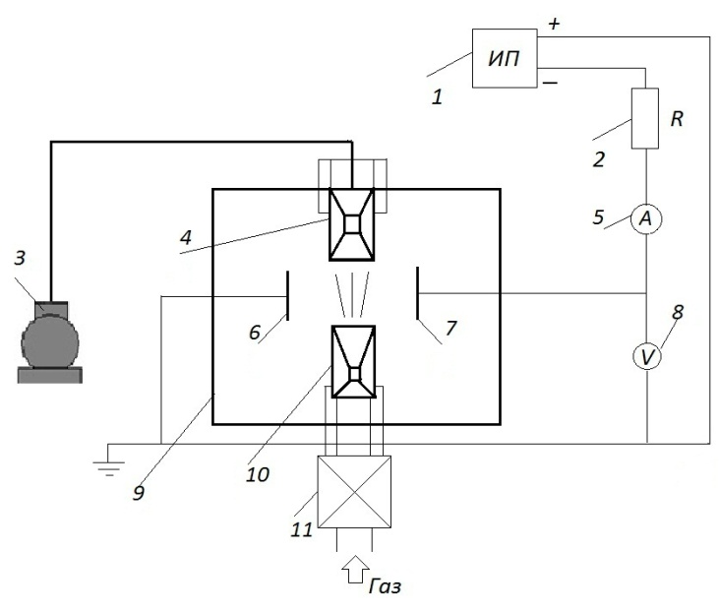
Рис.1.Блок-схема экспериментальной установки: 1 – источник питания, 2 – балластное сопротивление, 3 – вакуумный насос, 4 – конфузор, 5 – амперметр, 6 – анод, 7 – катод, 8 – вольтметр, 9 – вакуумная камера, 10 – сопло Лаваля, 11 – кран напуска газа в вакуумную камеру.
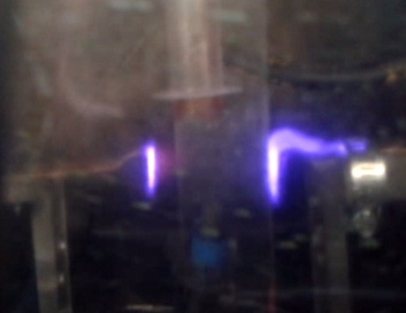
и представляет собой вакуумную камеру, в которой тлеющий разряд зажигается между медными электродами, расположенными друг напротив друга на расстоянии 5 см. Сверхзвуковая прокачка осуществляется через систему сопло Лаваля – конфузор. Конфузор подключен к вакуумному насосу и через него происходила откачка газа из камеры. Давление в камере составляло 1 Тор.
Рис.2. Картина тлеющего разряда в воздухе при низком давлении с медными электродами.

Из-за низкого давления в камере все межэлектродное пространство занимали расширенные прикатодные области, необходимые для поддержания разряда. На рис.2 представлена фотография тлеющего разряда в отсутствие прокачки газа при давлении 1 Тор, где отчетливо наблюдается отрицательное свечение, катодное и анодное пятна.
Картина свечения тлеющего разряда со сверхзвуковой прокачкой газа через межэлектродное пространство представлена на рис.3. Подача атмосферного воздуха через сопло Лаваля в прианодную область (рис.3) приводит к появлению положительного столба. Разряд отчетливо проявляет границы потока газа. Граница сверхзвукового потока совпадает с границей положительного столба и фарадеева темного пространства. Из-за уменьшения длины свободного пробега в области сверхзвукового течения газа происходит сокращение прикатодных областей. При этом давление газа в камере не изменятся, так как поток газа попадает в конфузор и успешно удаляется из разрядной области.
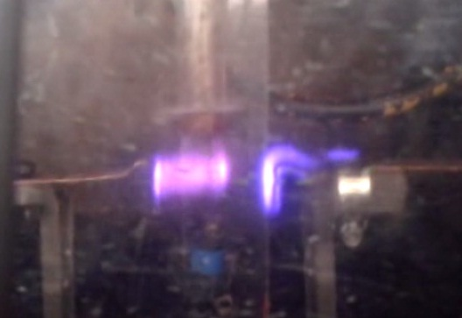
Положительный столб имеет резкие границы. Была проведена серия экспериментов по изучению влияния сверхзвукового потока газа на месторасположения положительного столба. В ходе этих экспериментов сверхзвуковой поток был организован в разных участках межэлектродного промежутка. Во всех этих экспериментах наблюдалась привязка границы положительного столба к границе области сверхзвукового потока.
Рис.3. Картина тлеющего разряда при низком давлении с медными электродами и поперечной сверхзвуковой прокачкой воздуха

На рис.4 представлена вольт-амперная характеристика разряда при выключенном и включенном (верхняя кривая) сверхзвуковом потоке. Вольт-амперная характеристика разряда стала возрастающей, а напряжение разряда стало выше, чем без прокачки газа. Увеличение напряжения горения легко объясняется наличием в последнем случае протяженного положительного столба, падение напряжение на котором дополнительно увеличивает напряжение разряда. Стоит отметить, что напряжение горения разряда зависит от места дислокации сверхзвукового потока в межэлектродном промежутке. Когда сверхзвуковой поток организован вблизи катода напряжение еще больше возрастает. Возрастающая вольт-амперная характеристика объясняется влиянием потока на характеристики, как положительного столба, так и приэлектродных областей.
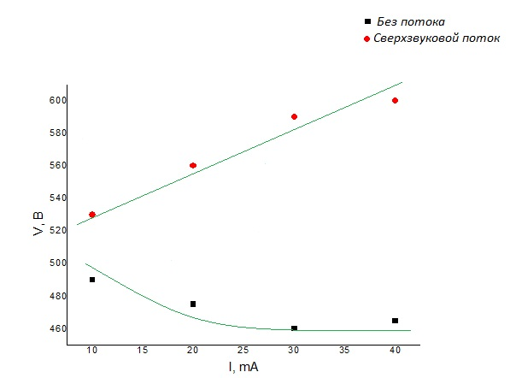
Таким образом, организация сверхзвукового потока газа в ограниченной области межэлектродного пространства позволяет управлять приэлектродными процессами в тлеющем разряде. Полученные результаты определяют новое направление в технологии плазменного нанесения покрытий и плазменных технологий. В установках плазменного напыления можно отказаться от постоянных магнитов и существенно повысить эффективность катодного распыления.
Рис.4. Вольт-амперная характеристика тлеющего разряда в поперечном сверхзвуковом потоке вблизи анода.

ЛИТЕРАТУРА

1.Г.Даутов, Б.Тимеркаев, Генераторы неравновесной плазмы. Фэн, Казань, 1996.
2.И.Галеев, В.Гончаров, Б.Тимеркаев, Теплофизика Высоких Температур. т.28, №5(1990).
3.И.Галеев, В.Гончаров, Б.Тимеркаев, Теплофизика Высоких Температур. т.30(1992).
4.В.Алферов, А.Бушмин, А.Дмитриев, Приборы и техника эксперимента. №1(1985).
5.Б.Ефимов, В.Иванов, С.Иншаков и др. Теплофизика Высоких Температур.т.49, №4(2011).
6.Б.Тимеркаев, Б.Залялиев. Теплофизика Высоких Температур. №4(2014).
7.Б.Тимеркаев, Б.Залялиев, Б.Каримов и др. Вестник КГТУ.№4 (2013).

